
EL ADJETIVO DEMOSTRATIVO

• Observa la secuencia y lee el texto.

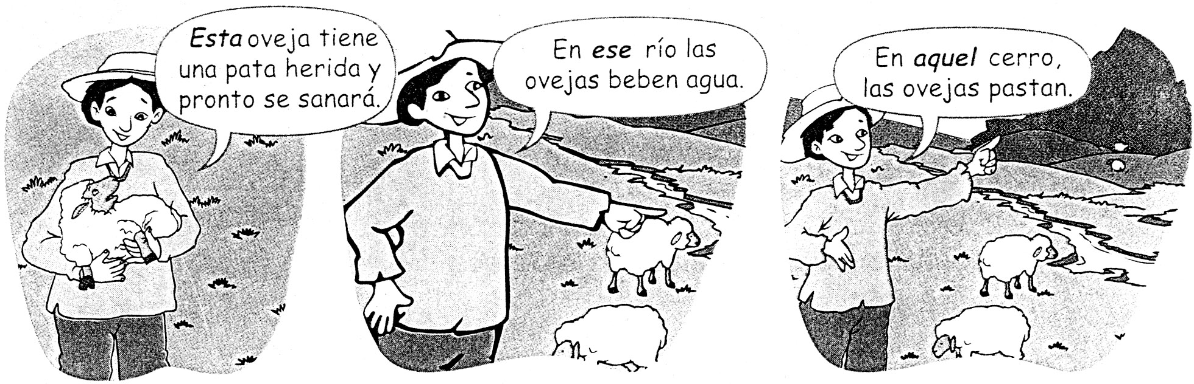

• Comenta:
- ¿Qué está lejos del campesino?
- ¿Qué está cerca?
- ¿Qué palabras me indican la cercanía o lejanía del campesino con el cerro y la oveja?


Las palabras este(a), ese(a),aquel(la), nos indican la cercanía o lejanía
de algo alguien en relación con al persona que habla. Cuando
al sustantivo, reciben el nombre de demostrativos.

Práctica de clase
1. Subraya los determinantes demostrativos y encierra los posesivos.
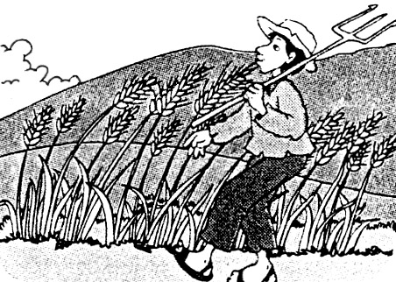
Por esos caminos Aquel viento fuerte
de sol con sus brillos, llagará esta tarde
van los campesinos y espigas doradas
llevando sus trillos. bailarán cual hadas.

2. Completa las oraciones con un adjetivo demostrativo que corresponde.

a. ………………perrito marrón. b. ………… niña es mi hermana.

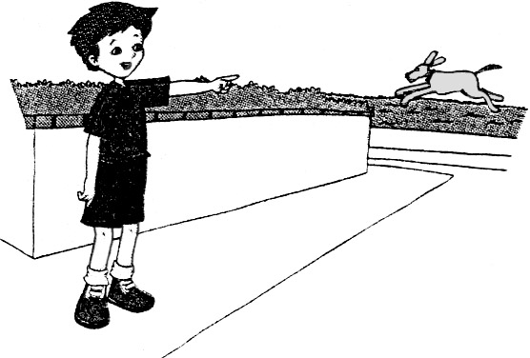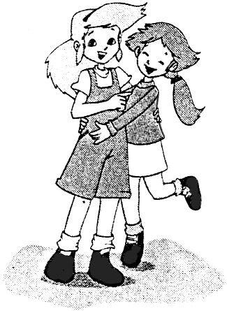

3. Completa las oraciones con el adjetivo demostrativo que corresponda:

a) ..........................los hombres trabajan en la construcción.
b) Los padres de familia están en…………………..salón.
c) En……………………..álbum encontré………………………….fotos.
d) …………………………fiesta fue la mejor.
e) …………………………..chompa es de lana.
f) ................auto chocó con el camión.
g) El campesino cruzó por……………..río.
h) ……………………espejo se rompió.

 ejercicios propuestos N° 02

I. Marca la respuesta correcta:

A. Son adjetivos demostrativos:

a) Este, mi, ese b) Tu, sus, aquel c) Este, ese aquel e) N. A.

B. No es correcto.

a) Aquel colegio b) Tus vestidos c) Mis sombrero e) N. A.

C. Es correcto:

a) Tu collar b) Esos zapato c) Sus cabello c) N. A.

D. Adjetivo demostrativo que completa la oración:”…………casa la pintó mi papá”.

a) Aquel b) Aquella c) Sus d) N. A.

E. Es adjetivo demostrativo y posesivo:

a) Ese y Sus b) Aquel y este c) Nuestro y su d) N. A.

 TAREA DOMICILIARIA

1. En tu cuaderno, escribe 10 oraciones con adjetivos demostrativos.

Pildoritas Lingüísticos
* Las palabras este(a), ese(a), aquel(la) nos indican la cercanía o la lejanía de algo o alguien.
* En Aquella casa viven mis abuelitos (lejanía)
* Este perrito es manso. (cercanía).

